

**操作指南**

**操作说明书**

**苏州健雄职业技术学院**

**故障报修系统**

# 三．用户使用说明

### 3.1 故障报修入口

校内师生用户进入苏州健雄职业技术学院企业微信中，选择底部菜单栏中的工作台，在页面中点击“故障报修”，即可进入故障报修功能页面。

**故障报修入口:**

**苏州健雄职业技术学院企业微信→ 工作台 → 故障报修**

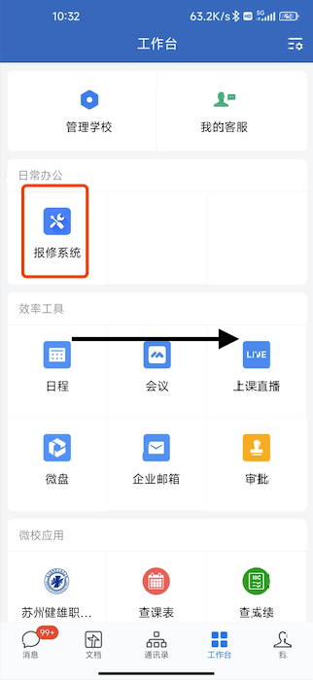

图 3.1 故障报修入口示例图

### 3.2 首页

校内师生进入故障报修首页，可查看和自己相关的待处理、已分配、已接单、待评价的报修单信息

**首页入口:**

**苏州健雄职业技术学院企业微信→ 工作台 → 故障报修→首页**

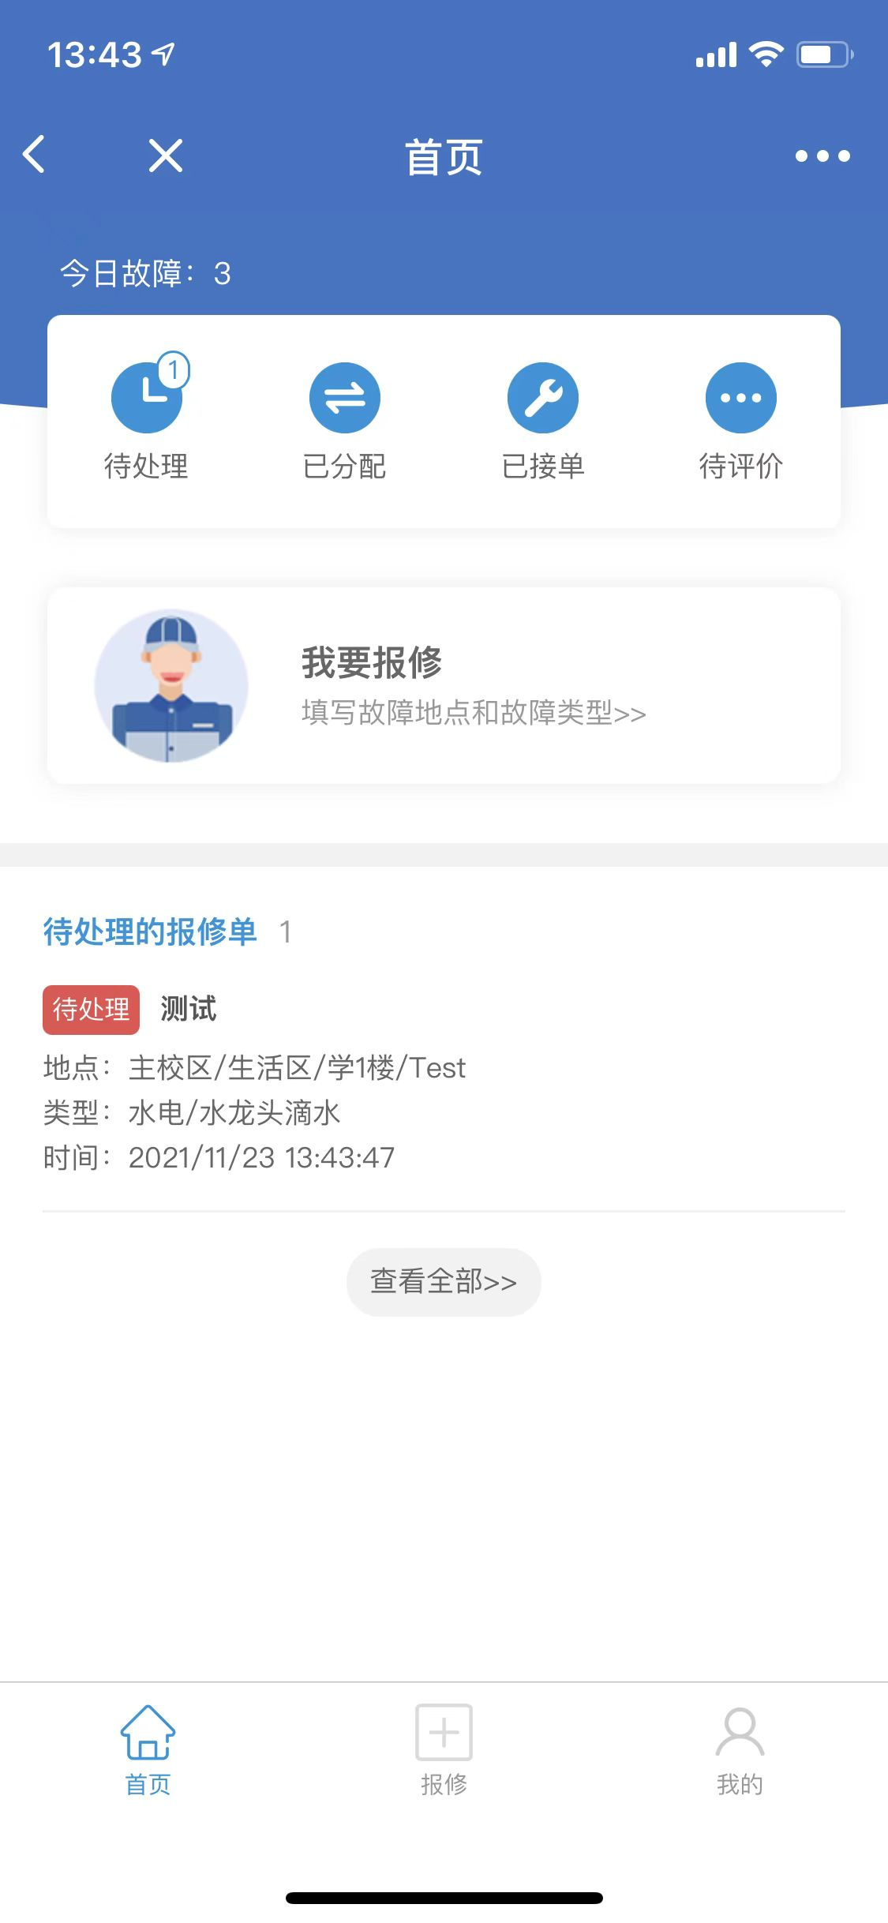

图 3.2 首页入口示例图

### 3.3 发起报修

校内师生在故障报修首页面，点击页面中的“我要报修”或底部菜单栏中的“报修”进入报修填写页面，根据页面信息输入故障地点、选择故障类型、对故障进行描述、上传故障图片，点击提交按钮即可完成发起报修的操作。

**发起报修入口:**

**苏州健雄职业技术学院企业微信→ 工作台 → 故障报修→首页→发起报修**

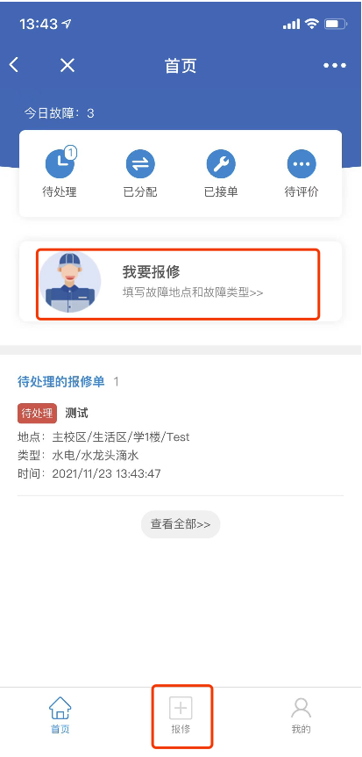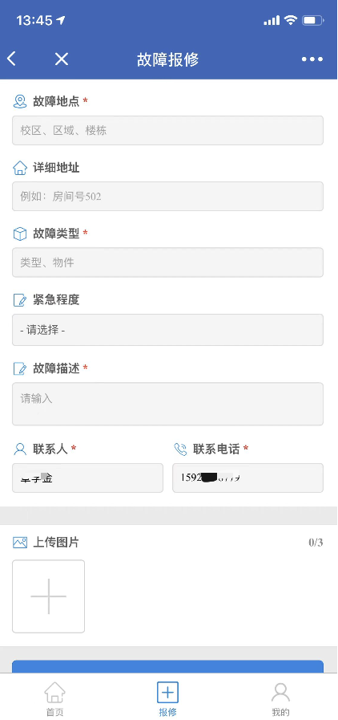

图 3.2 发起报修示例图

### 3.7 维修完成提醒

待维修师傅完成维修且提交维修反馈信息后，报修发起人会收到已完成维修信息及评价通知信息，点击进入工单详情页面查看维修的详细信息，点击页面底部图标，进入服务评价页面。

**维修完成提醒入口:**

**苏州健雄职业技术学院企业微信→ 消息中心→报修详情→维修详情查看**

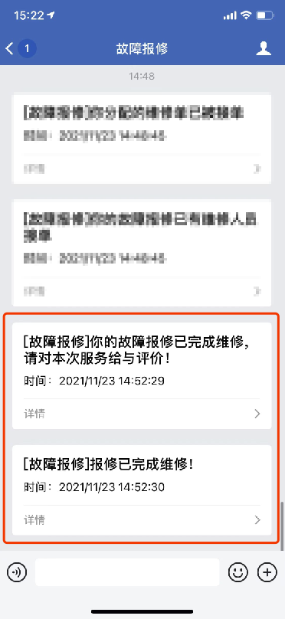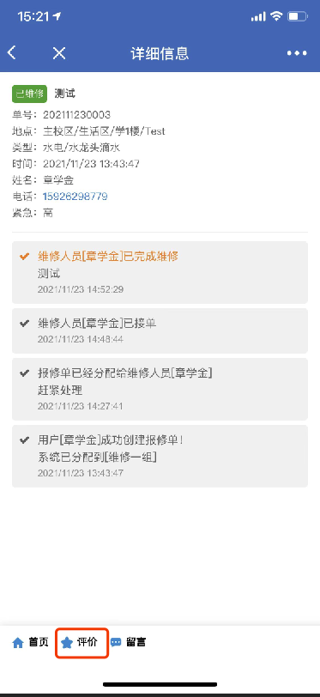

图 3.7微信完成提醒示例图

### 3.7.1 维修评价

报修发起者进入评价页面，点击选择评价项，输入评价详情且上传图片后，点击提交按钮即可完成工单评价的操作，评价信息会在工单详情页面展示。

**维修评价入口:**

**苏州健雄职业技术学院企业微信→ 消息中心→报修详情→维修详情查看→维修评价**

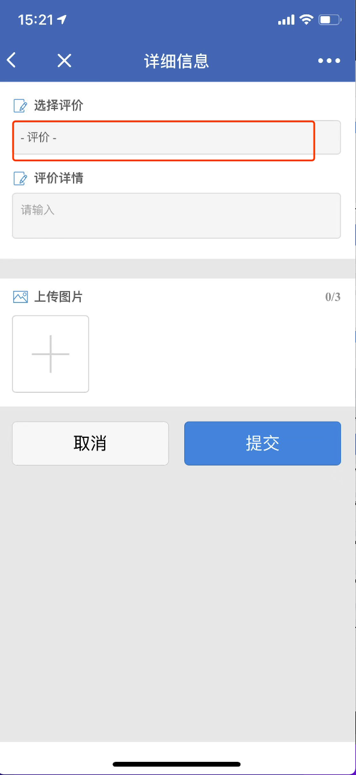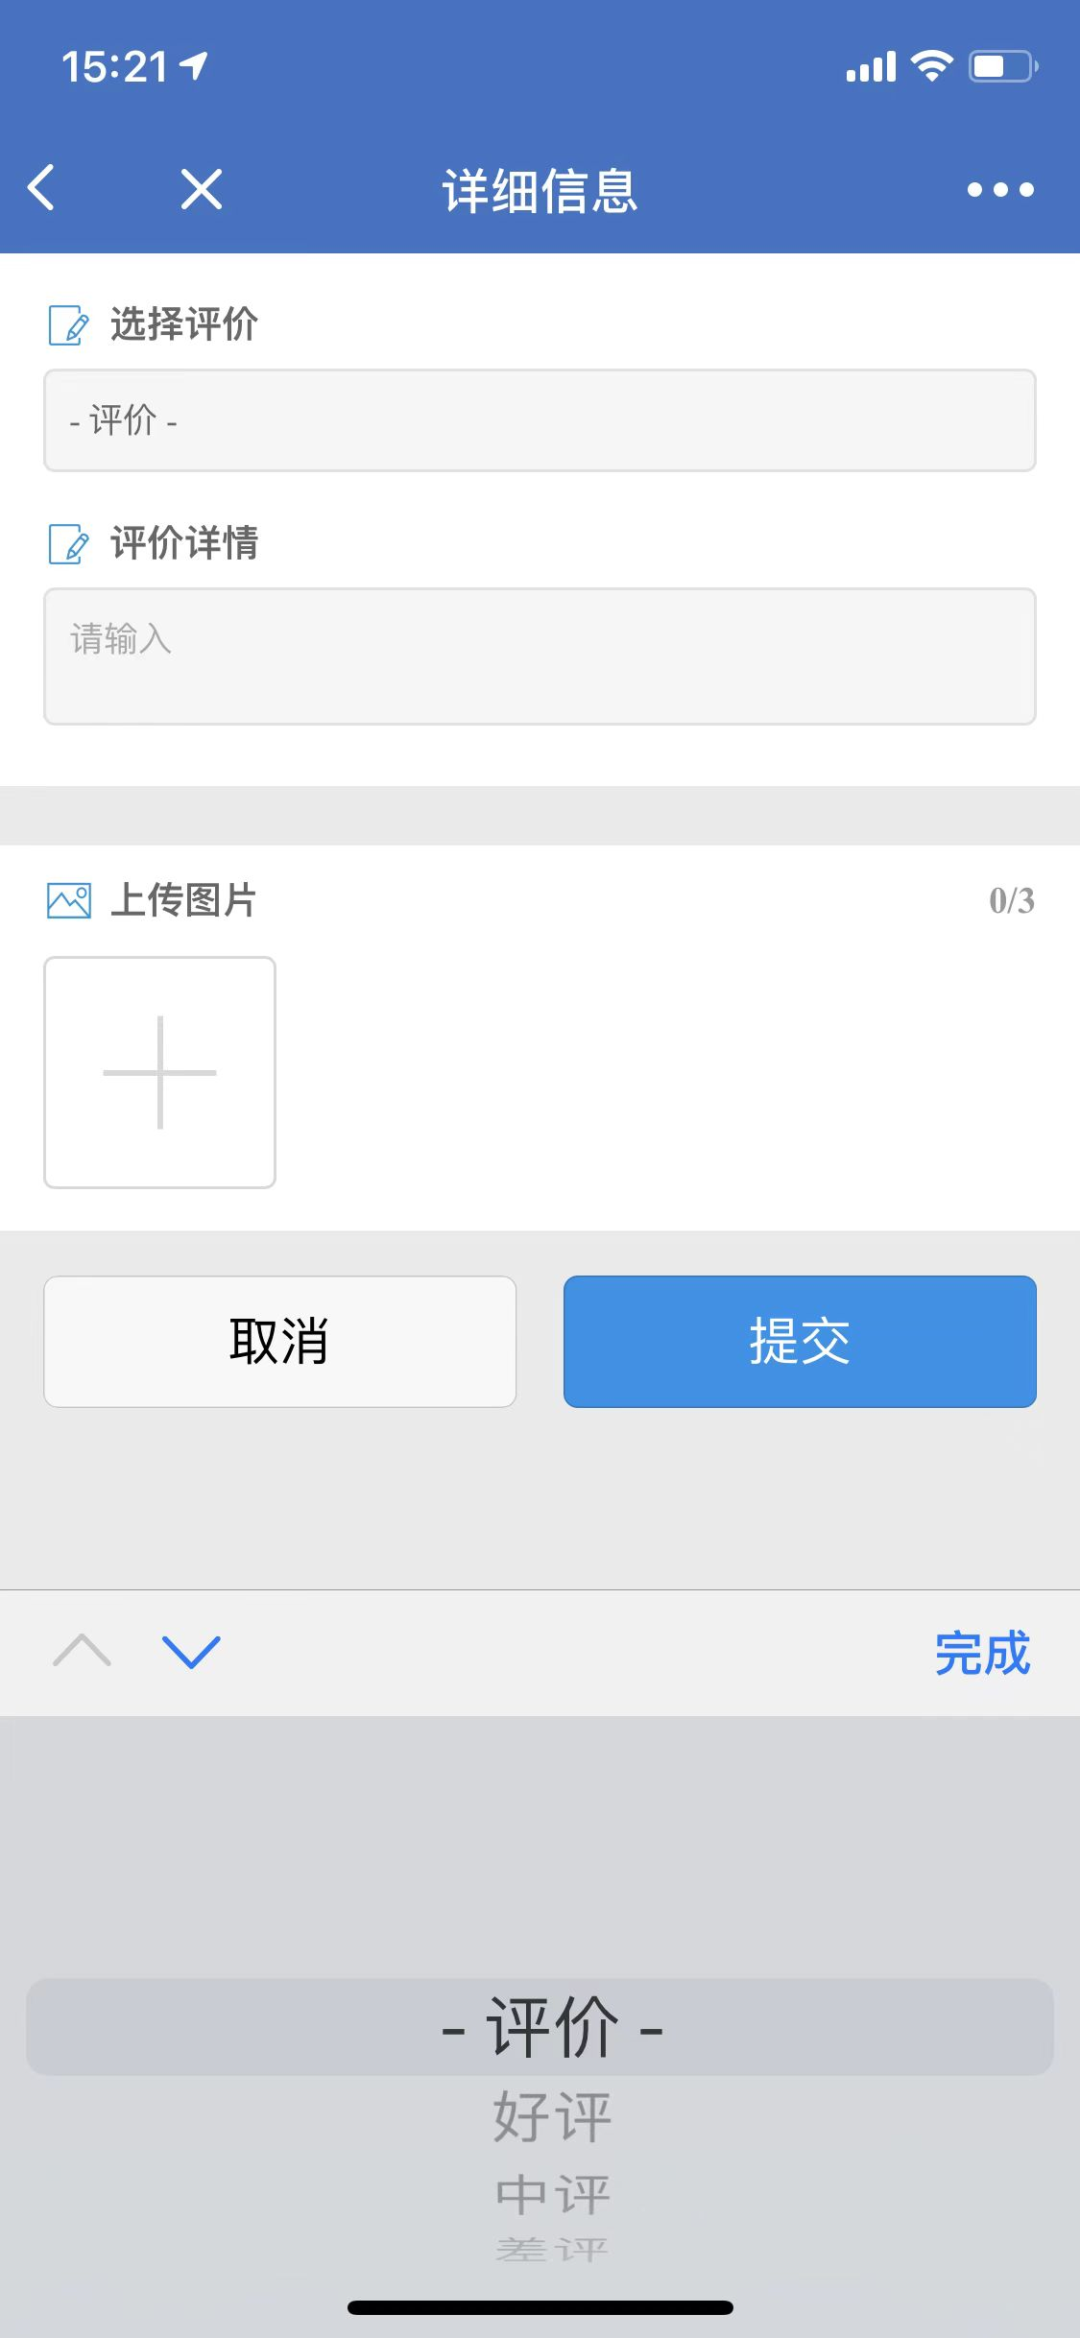

图 3.7.1维修评价示例图